**42. Gráfica de la Función Raíz Cuadrada**

1. Grafique las siguientes funciones lineales.

$y=\sqrt{2x+1}-1$

$y=-\sqrt{3x}+2$

$y=\frac{1}{2}\sqrt{x}-3$

1. ¿Cuál es la ecuación de la siguiente grafica?

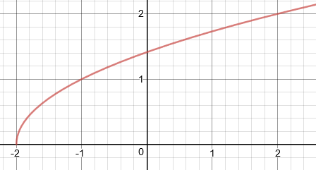

1. Encuentre alguna aplicación de las Funciones radicales y de un ejemplo.